Лабораторная работа 4
Карта изображений и внутристраничные ссылки
Кашапов Роман Радикович

Цель работы
Создать внутристраничные ссылки и карту изображения.

Ход работы
На странице lab4_1.html сверху размещены три слова-ссылки. Каждая ссылка ведет к разделу с соответствующим id ниже на странице. Под описаниями находится изображение-ссылка на lab4_2.html.
Второй файл содержит рисунок с тремя прямоугольными областями map и area. Координаты заданы для исходного размера 600 × 220. Нажатие на область открывает нужный раздел первого файла, например lab4_1.html#forest.
В каждом разделе добавлен переход наверх. Названия областей описаны атрибутами alt.

Файлы работы
Файл | Назначение
lab4_1.html | Описания с якорями и ссылка-картинка
lab4_2.html | Карта с тремя активными областями
map.svg | Изображение карты
Исходные файлы находятся в папке «Код». Для просмотра нужно открыть lab4_1.html в браузере. Все ресурсы находятся рядом с исходными файлами.

Проверка результата
Проверены три якоря, ссылка-картинка и все три области карты.
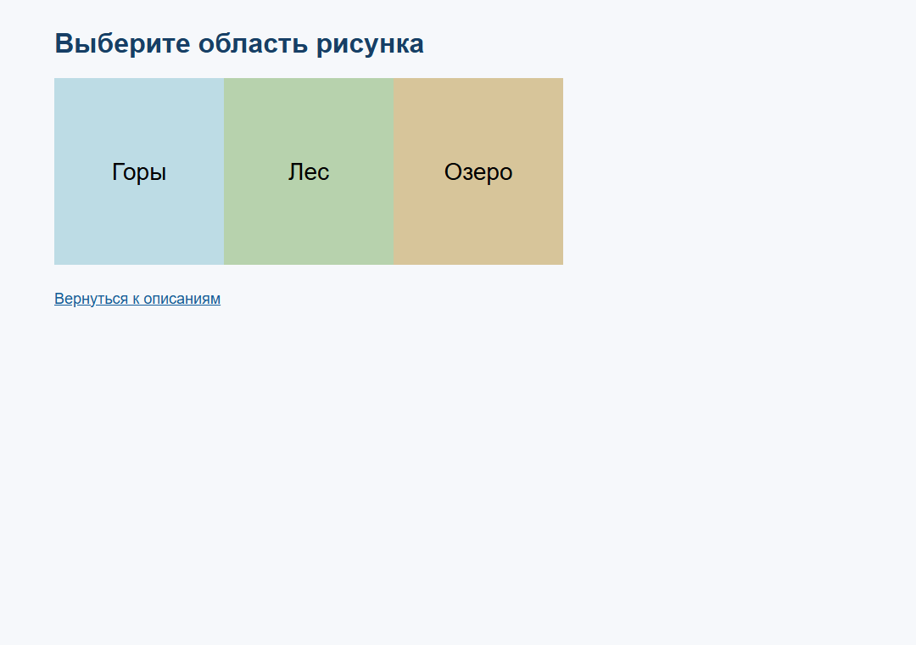
Рисунок 1 — Результат работы программы

Вывод
я научился связывать отдельные области изображения с конкретными разделами другой страницы.

